ADHÉSIONS - 2023/2024

TARIF PAR TRIMESTRE |  |  |  | COTISATION ANNUELLE
1 cours  / semaine | 6ème division (maternelle) | 1 h 00 | 130 € | 35 € | pour le 1er élève
 | 4ème et 5ème division (6-8 ans) | 1 h 15 | 145 € | 25 € | pour les suivants d’une
 | 3ème, 2ème, 1ère divisions et adultes | 1 h 30 | 160 € | même famille
2 cours  / semaine | 1ère divisions et adultes | 2 x 1 h 30 | 260 €

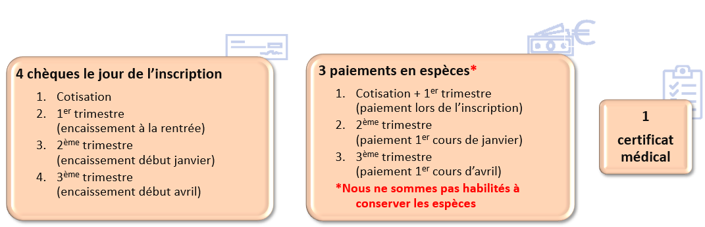
MODE DE RÉGLEMENT ET FORMALITÉS D’INSCRIPTION

OU
+

ÉLÈVE ADHERENT: |  |  |  |  | PARENT / REPRÉSENTANT(E) LÉGAL(E)
NOM : |  |  |  |  |  | NOM :
PRÉNOM : |  |  |  |  |  | PRÉNOM :
DATE NAISSANCE :
ADRESSE : |  |  |  |  |  | ADRESSE* :
 |  |  |  |  |  | *Si différente
CODE POSTAL : |  | VILLE : |  |  |  | CODE POSTAL : |  | VILLE :
TÉLÉPHONE : |  |  |  |  |  | TÉLÉPHONE :
E-MAIL |  |  |  |  |  | E-MAIL

Dans le cadre de la dématérialisation, nous communiquons exclusivement par e-mail
MERCI DE L’INDIQUER LISIBLEMENT

AUTORISATION PARENTALE DE DROIT A L’IMAGE
Je, soussigné(e) , représentant(e) légal(e) de l’enfant , autorise l’EDCM à publier l’image de mon enfant sur les différents supports de communication (affiches, sites internet).

